# 心腹人

**选自《读者》2014年第5期 作者：鲍鹏山**

李逵为了救柴进，和戴宗去蓟州寻找公孙胜。公孙胜的本师罗真人却不放公孙胜下山。李逵连夜砍杀罗真人，却被真人教训，一阵恶风，把李逵吹到蓟州府厅屋上，骨碌碌滚将下来，被蓟州知府当作妖人，打得一佛出世，二佛涅槃，羁押在蓟州大牢。

这可急坏了戴宗。戴宗一连五日，每日磕头礼拜，求告真人，乞救李逵。罗真人道：“这等人只可驱除了，休带回去。”

戴宗告道：“真人不知，李逵虽是愚蠢，不省理法，也有些小好处：第一，耿直，分毫不肯苟取于人；第二，不会阿谄于人，虽死，其忠不改；第三，并无淫欲邪心，不贪财背义，却敢勇当先。因此宋公明甚是爱他。不争没了这个人回去，教小可难见兄长宋公明之面。”

宋江爱李逵的理由，戴宗这里说了三点。这三点，乃是李逵的公德，而宋江之爱李逵，还因李逵和他的私人关系。

江州劫法场一役，李逵表现出来的对宋江肝脑涂地的赤胆忠心，给宋江留下了难忘的印象。更何况此前，宋江在狱中时，李逵还能克制自己的散漫和嗜酒恶习，对他悉心关照，送茶送饭。劫法场后，李逵亲自主刀，割了黄文炳，为宋江报仇雪恨。

当时宋江很想以自己的名义笼络众位好汉上山，增加梁山的力量，也增加自己的资本。他很夸张地跪在地上，恳请众位好汉随他一起上山。这时，李逵又不失时机地跳出来，挥动他那双令人生畏的板斧，大叫：“都去都去！但有不去的，我一斧头砍作两截便罢！”一个唱白脸，一个唱红脸，一个用膝盖，一个用大斧，配合得天衣无缝。

这也算是李逵在众人面前第一次显示自己作为宋江心腹人的角色。

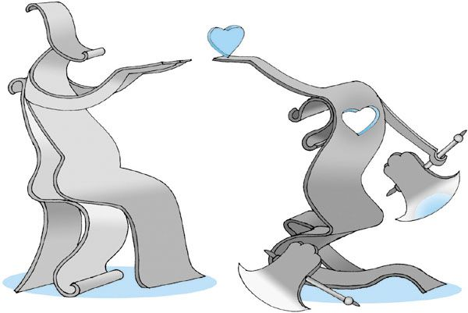

从此，宋江私下里就把李逵看作心腹人了。

在一个封闭的、一切祸福擢谪都由系统内部决定的体系里，有无“心腹人”，对于一个领导来说，是很重要的。

王伦在被林冲火并时，大叫：“我的心腹在哪里？”回答是一片沉默。他没有心腹，因此，下场很惨。卢俊义称呼燕青是“我的那个人”，因为有了燕青这个心腹，卢俊义虽九死而终于一生。宋江的心腹人，就是李逵。

元宵佳节，宋江与柴进、燕青、戴宗、李逵到李师师家。李逵素来缺少对男女之事的兴趣，看见宋江、柴进与李师师对坐饮酒，打情骂俏，自肚里有五分没好气，圆睁怪眼，直瞅他三个。

李师师便问宋江道：“这汉是谁？恰像土地庙里对判官立地的小鬼。”众人都笑，好在李逵听不懂东京口音，否则说不定会劈了这个娘们儿。且看宋江的回答：“这个是家生的孩儿小李。”什么叫家生的孩儿？就是家中的奴仆生下的孩儿。这一句话透露出李逵在宋江心目中的地位：宋江亲近他，但不会敬重他。因为是家生的，所以天然一损俱损、一荣俱荣，休戚与共，生死以之；但是，同样因为是家生的，生下来就决定了他们之间不平等的主奴关系、依附关系。

宋江这样对李师师说，当然是随口诓编，但正因为是随口诓编，从心理学的角度来说，恰恰反映的是现实中本质性的关系。

再往下看。李师师笑道：“我倒不打紧，辱没了太白学士。”

李师师错了，宋江要的不是能够对等交谈的朋友，他要的，是赤胆忠心、随时可以肝脑涂地的保镖。

宋江道：“这厮却有武艺，挑得三二百斤担子，打得三五十人。”

宋江称呼李逵，不过就是“这厮”“黑厮”等等。宋江在骨子里，对李逵是缺少敬重的。而在宋江心目中，李逵的价值，就是担得起担子，打得过人。这正是对心腹人的关键要求。

宋江知道他忠心而无头脑心计，更无自己这样的野心。这样的人，是最好的手下。

宋江被贼臣下药之后，请来李逵吃酒食，把那药也给李逵下了，并坦然相告，约他死后同葬蓼儿洼。

不是主人，岂敢决定人的生死，并自信对方不会翻脸？

果然，李逵见说，亦垂泪道：“罢，罢，罢！生时服侍哥哥，死了也只是哥哥部下一个小鬼！”

依托而至于生死不渝，真是心腹。